Horta Bio… em casa
Ficha de Registo
Identificação da planta escolhida
Nome comum da espécie:  Salsa | Nome científico:  Petroselinum crispum
Quando colocaste a semente na terra?
Atenção: as sementes sem água não germinam! A germinação inicia-se por uma intensa absorção de água.
Data: 20 Maio 2020

Quantos dias passaram até ao aparecimento da plântula?
Regista este momento com uma fotografia!
Não te esqueças: A planta “recém-nascida”, precisa de luz para realizar a fotossíntese, é desta forma que produz o seu próprio alimento.

Resposta: 8 dias

Registo semanal do desenvolvimento da planta:
Gostaríamos que registasses, se possível, semanalmente, o desenvolvimento da tua planta. Se não se notarem modificações significativas, não necessitas de anotar.

O que podes e deves registar?
Quanto cresceu? Quantas folhas novas? Apareceram ramificações? Apareceu uma florescência, quando? A planta frutificou? A planta ficou com as folhas amareladas? Murchou? Tem parasitas?

Atenção:
Envia para o teu professor, com esta tabela, um conjunto de fotografias que exibam a evolução do crescimento da planta (4 a 8 fotografias).

Semana 1: Plantamos a salsa no dia 20/05/2020 e colocamos um pequeno copo com material reciclável, com água para ser absorvida lentamente. Colocamos a planta na janela da cozinha para apanhar luz e sol.
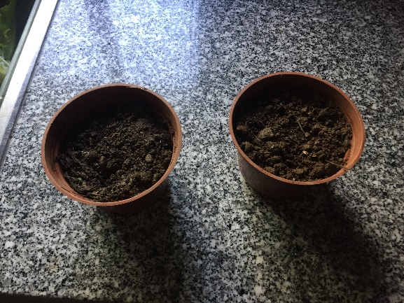

Semana 2 : Continuamos a regar a planta e aqui numa das plantações já se verifica umas pequeninas folhas enquanto na segunda ainda não é visível.

1 2
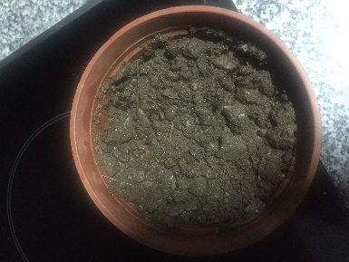
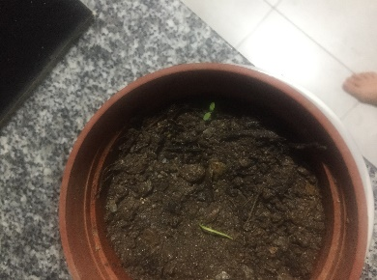

Semana ….. :
Semana ….. :
Por fim…
Descreve-nos como foi feita a sementeira: fomos buscar terra ao quintal dos nossos avós e colocamos dentro de um vaso, abrimos um buraco no meio da terra e colocamos as sementes. Depois tapamos novamente com terra, Regamos e colocamos um copo feito de garrafa de sumo, com água, para a terra ir absorvendo essa água lentamente. Colocamos os vasos na janela da cozinha para apanhar luz e sol.

Como foi realizada a manutenção da tua planta? Iamos regando a planta e colocando água no recipiente para a terra ir absorvendo.

Que materiais utilizaste?
Terra, semente de salsa retirada da própria planta quando secou, água, vasos, recipiente em material reciclável para colocar água.

